
Газета совета депутатов и администрации Кусинского сельского поселения Киришского муниципального района Ленинградской области

Официальная информация

ПОСТАНОВЛЕНИЕ АДМИНИСТРАЦИИ от 20 марта 2020 года № 37 О мерах по предупреждению и ликвидации ЧС в весенний паводковый период 2020 года на территории Кусинского сельского поселения

В целях недопущения чрезвычайной ситуации, вызванной угрозой возможного в 2020 году паводка, в соответствии с Постановлением Правительства Российской Федерации от 30.12.2003 № 794 «О единой государственной системе предупреждения
и ликвидации чрезвычайных ситуаций», от 04.09.2003 № 547 «О подготовке населения в области защиты от чрезвычайных ситуаций природного и техногенного характера», от 02.11.2000 № 841 «Об утверждении Положения об организации обучения населения в области гражданской обороны», Администрация Кусинского сельского поселения
ПОСТАНОВЛЯЕТ:
1. Утвердить «План мероприятий по подготовке к ликвидации возможных последствий весеннего паводка в 2020 году согласно приложению к настоящему постановлению.
2. Ввести с 01 апреля 2020 года до окончании весеннего паводка для всех учреждений и организаций, расположенных на территории Кусинского сельского поселения, режим повышенной готовности, обеспечивающий проведение в полном объеме предупредительных, противопаводковых, аварийно – спасательных и других работ и мероприятий.
3. Контроль за исполнением настоящего постановления оставляю за собой.

Глава администрации Е.В. Стаховская

Приложение 1 к постановлению от 20.03.2020 № 37 ПЛАН мероприятий по предупреждению и ликвидации возможных последствий весеннего паводка в 2020 году

№  п/п | Наименование мероприятий | Срок выполнения | Ответственный за выполнение
1 | Представлять сведения о складывающейся паводковой обстановке ежедневно по тел. 243-25 оперативному дежурному. | От начала таяния и вскрытия  р. Тигода и до окончания паводка | Дежурные
2 | Составить график дежурства на период возможного весеннего паводка в 2020 г. | до 05.04.2020 | Н.П.Попова - специалист 1 категории
3 | Разместить памятку поведения для населения в случае возникновения ЧС (подтопления) на досках объявлений и в газете «Кусинский вестник» | до 05.04.2019 | Павлова О.В. -ведущий специалист,  Евдокимова Н.С. - паспортист МП «ЖХ»
4 | Обеспечить (при необходимости) доведение информации до населения о реальной угрозе подтопления жилого фонда, частного сектора, дорог | при возникновении ЧС | Гласман Б.Б. -  заместитель главы администрации Кусинского сельского поселения,  руководители предприятий и учреждений
5 | Рекомендовать директорам магазинов сделать запас бутилированной воды на случай возникновения ЧС. | на период возможного паводкового подтопления | Гласман Б.Б.-  заместитель главы администрации Кусинского сельского поселения
6 | Рекомендовать провести беседы о правилах поведения вблизи водоёмов во время вскрытия ото льда и во время возможного паводкового периода. | с 01.04.2020 года до окончания угрозы прохождения паводка | Шлыкова А.Ю. - директор МОУ "Кусинская СОШ",  Васильева Е.Г. – заведующий МДОУ «Детский сад № 20»
7 | Не допустить загрязнения окружающей среды сбросами сточных вод, горюче-смазочными материалами, удобрениями и т.п.: обеспечить предпаводковую готовность и безаварийное функционирование очистных сооружений, животноводческого комплекса. | На весь паводковый период | Сомов Ю.С. – начальник участка МП «УВКХ» д. Кусино  Ярахмедов М.Я. –директор ЗАО «Берёзовское».
8 | Обеспечить исправную работу ливневой канализации на территории муниципального жилфонда д. Кусино. | на весь паводковый период | Цветков А.Г. – директор МП «ЖХ» д. Кусино,  Сомов Ю.С. – начальник участка МП «УВКХ» д. Кусино
9 | Обеспечить водоочистные и канализационные сооружения необходимым запасом реагентов и обеззараживающих средств | на весь паводковый период | Сомов Ю.С. – начальник участка МП «УВКХ» д. Кусино
10 | Привлечь операторов очистных сооружений для наблюдения за вскрытием льда и подъёмом воды на реке Тигода. (звонить по тел. 76-310 в администрацию поселения либо 243-25 (оперативный дежурный) | от начала вскрытия  р. Тигода и до окончания паводка | Сомов Ю.С.. - начальник участка МП «УВКХ» д. Кусино

ПОСТАНОВЛЕНИЕ АДМИНИСТРАЦИИ от 24 марта 2020 года № 38 Об утверждении актуализации схемы теплоснабжения муниципального образования Кусинское сельское поселение Киришского муниципального района Ленинградской области на период до 2035 года

В соответствии с Постановлением Правительства Российской Федерации от 22.02.2012 года № 154 «О требованиях к схемам теплоснабжения, порядку их разработки и утверждения» Администрация Кусинского сельского поселения

ПОСТАНОВЛЯЕТ:

1. Утвердить актуализированную схему теплоснабжения муниципального образования Кусинское сельское поселение Киришского муниципального района Ленинградской области на период до 2035 года.
2. Опубликовать постановление в газете «Кусинский вестник» и разместить на сайте кусинское.рф.
3. Контроль за исполнением постановлением оставляю за собой.

Глава администрации Е.В. Стаховская

ПОСТАНОВЛЕНИЕ АДМИНИСТРАЦИИ от 24 марта 2020 года № 39 О введении на территории Кусинского сельского поселения Киришского муниципального района Ленинградской области режима повышенной готовности для органов управления и сил подсистемы РСЧС и некоторых мерах по предотвращению распространения новой коронавирусной инфекции (2019-nCoV) на территории поселения

В соответствии с подпунктом «б» пункта 6 статьи 4.1 Федерального закона от 21.12.1994 № 68-ФЗ «О защите населения и территорий от чрезвычайных ситуаций природного и техногенного характера», постановлением Главного государственного санитарного врача Российской Федерации от 02.03.2020 № 5 «О дополнительных мерах по снижению рисков завоза и распространения новой коронавирусной инфекции (2019-nCoV)», постановления Правительства Ленинградской области от 13.03.2020 № 117 «О введении на территории Ленинградской области режима повышенной готовности для органов управления и сил Ленинградской областной подсистемы РСЧС и некоторых мерах по предотвращению распространения новой коронавирусной инфекции (2019-nCoV) на территории Ленинградской области», постановлением администрации муниципального образования Киришский муниципальный район Ленинградской области от 17 марта 20202 года № 505 «О введении на территории Киришского муниципального района Ленинградской области режима повышенной готовности для органов управления и сил подсистемы РСЧС и некоторых мерах по предотвращению распространения новой коронавирусной инфекции (2019-nCoV) на территории Киришского муниципального района Ленинградской области» в связи с угрозой распространения в Кусинском сельском поселении Киришского муниципального района Ленинградской области новой коронавирусной инфекции (2019-nCoV), в целях защиты населения Кусинского сельского поселения Киришского муниципального района Ленинградской области и создания условий для предупреждения возникновения чрезвычайной ситуации, администрация Кусинского сельского поселения
ПОСТАНОВЛЯЕТ:
1. Ввести режим повышенной готовности для органов управления .
2. Запретить, до отмены запрета, проведение в подведомственных учреждениях администрации Кусинского сельского поселения Киришского муниципального района и на территориях общего пользования Кусинского сельского поселения театрально-зрелищных, культурно-просветительских, зрелищно-развлекательных, спортивных и других массовых мероприятий с числом участников более 50 человек.
3. Рекомендовать гражданам Российской Федерации, проживающим и временно находящимся в Кусинском поселении Киришского муниципального района (далее – граждане):
3.1. Воздержаться от поездок за пределы Российской Федерации, а также от посещения театрально-зрелищных, культурно-просветительских, зрелищно развлекательных, спортивных и других массовых мероприятий, в том числе на территории иных субъектов Российской Федерации.
3.2. Рекомендовать гражданам, посещавшим территории за пределами Российской Федерации, где зарегистрированы случаи новой коронавирусной инфекции (2019-nCoV), в соответствии с информацией на сайте Всемирной организации здравоохранения в информационно-телекоммуникационной сети Интернет (www.who.int):
3.2.1. Незамедлительно сообщать о своем возвращении в Российскую Федерацию, месте, датах пребывания на территориях, указанных в пункте 8 настоящего постановления, контактную информацию по номерам телефонов горячей линии Комитета по здравоохранению Ленинградской области 8 (812) 679-60-03, +7 (931) 002-03-03, Киришской клинической межрайонной больницы: +7-981 870 05 85; Колл-центра Киришской клинической межрайонной больницы 68 999.
3.2.2. При появлении признаков инфекционного заболевания (повышенная температура тела, кашель и др.) незамедлительно обращаться за медицинской помощью на дому с вызовом медицинского работника без посещения медицинских организаций.
4. Рекомендовать общественным объединениям воздержаться от организации публичных мероприятий.
5. Рекомендовать работодателям, осуществляющим деятельность на территории Кусинского сельского поселения:
5.1. Воздержаться от направления своих работников в служебные командировки на территории иностранных государств, от проведения мероприятий с участием иностранных граждан, а также от принятия участия в таких мероприятиях с момента вступления в силу настоящего постановления.
5.2. Осуществлять мероприятия, направленные на выявление работников с признаками инфекционного заболевания (повышенная температура тела, кашель и др.) и недопущение нахождения таких работников на рабочем месте.
5.3. При поступлении запроса Управления Федеральной службы по надзору в сфере защиты прав потребителей и благополучия человека по Ленинградской области и его территориальных отделов незамедлительно представлять информацию обо всех контактах работника, заболевшего коронавирусной инфекцией, в связи с исполнением им трудовых функций.
5.4. При поступлении информации от Управления Федеральной службы по надзору в сфере защиты прав потребителей и благополучия человека по Ленинградской области и его территориальных отделов о заболевании работника коронавирусной инфекцией организовать проведение дезинфекции помещений, где находился указанный заболевший работник.
5.5. Активизировать внедрение дистанционных способов проведения собраний, совещаний и иных подобных мероприятий с использованием сетей связи общего пользования.
6. Рекомендовать юридическим лицам и индивидуальным предпринимателям, осуществляющим деятельность в местах массового скопления людей (в том числе на торговых объектах, в местах проведения театрально-зрелищных, культурнопросветительских, зрелищно-развлекательных, спортивных мероприятий) и перевозку железнодорожным, автомобильным транспортом, регулярно проводить мероприятия по дезинфекции, размещать при входах и в местах наибольшего скопления людей антисептические средства для работников и лиц, посещающих организации, устройства для обеззараживания воздуха.
11. Разместить настоящее постановление на официальном сайте администрации Кусинского сельского поселения и опубликовать в газете «Кусинский вестник».
12. Настоящее постановление вступает в силу после его официального опубликования.
13. Контроль за исполнением постановления оставляю за собой.

Глава администрации Е.В.Стаховская

ПОСТАНОВЛЕНИЕ АДМИНИСТРАЦИИ от 30 марта 2020 года № 40 О внесении изменений в постановление администрации от 24.03.2020 № 39 «О введении на территории Кусинского сельского поселения Киришского муниципального района Ленинградской области режима повышенной готовности для органов управления и сил подсистемы РСЧС и некоторых мерах по предотвращению распространения новой коронавирусной инфекции (2019-nCoV) на территории поселения»

В соответствии с постановлением Правительства Ленинградской области от 19.03.2020 № 131 «О внесении изменений в постановление Правительства Ленинградской области от 13 марта 2020 года № 117 «О введении на территории Ленинградской области режима повышенной готовности для органов управления и сил Ленинградской областной подсистемы РСЧС и некоторых мерах по предотвращению распространения новой коронавирусной инфекции (2019-nCoV) на территории Ленинградской области», постановлением администрации муниципального образования Киришский муниципальный район Ленинградской области от 17 марта 20202 года № 505 «О введении на территории Киришского муниципального района Ленинградской области режима повышенной готовности для органов управления и сил подсистемы РСЧС и некоторых мерах по предотвращению распространения новой коронавирусной инфекции (2019-nCoV) на территории Киришского муниципального района Ленинградской области», в целях защиты населения Кусинского сельского поселения Киришского муниципального района Ленинградской области и создания условий для предупреждения возникновения чрезвычайной ситуации администрация Кусинского сельского поселения ПОСТАНОВЛЯЕТ:
- Внести изменения в постановление администрации от 24.03.2020 № 39 «О введении на территории Кусинского сельского поселения Киришского муниципального района Ленинградской области режима повышенной готовности для органов управления и сил подсистемы РСЧС и некоторых мерах по предотвращению распространения новой коронавирусной инфекции (2019-nCoV) на территории поселения»» (далее – постановление):
  - в наименовании постановления термин «(2019-nCoV)» заменить термином «COVID-19»;
  - в преамбуле постановления слова «распространения в Кусинском сельском поселении Киришского муниципального района Ленинградской области» новой коронавирусной инфекции (2019-nCoV)» заменить словами «распространения в Кусинском сельском поселении Киришского муниципального района Ленинградской области новой коронавирусной инфекции COVID-19»;
  - пункт 2 постановления дополнить абзацем вторым следующего содержания:
«Временно, до особого распоряжения, приостановить предоставление услуг, предусматривающих проведение спортивных, досуговых, экскурсионных мероприятий
и групповых занятий, проведение образовательного процесса в очной форме в общеобразовательных организациях Киришского муниципального района, организациях дополнительного образования (секциях, кружках и пр.), оказание банных услуг МП ЖХ д. Кусино».
- Настоящее постановление вступает в силу после его официального опубликования и распространяет свое действие на отношения, возникшие с 30 марта 2020 года.
- Контроль за исполнением постановления оставляю за собой.
4. Разместить настоящее постановление на официальном сайте администрации Кусинского сельского поселения и опубликовать в газете «Кусинский вестник».

Глава администрации Е.В. Стаховская

* * * * * * * * * * * * * * * * * * * * * * * * * * * * * * * * * * * * * * * * * * * * * * * * * * * * * * * * * * * * * * * * * * * * * * * *
И Н Ф О Р М А Ц И Я

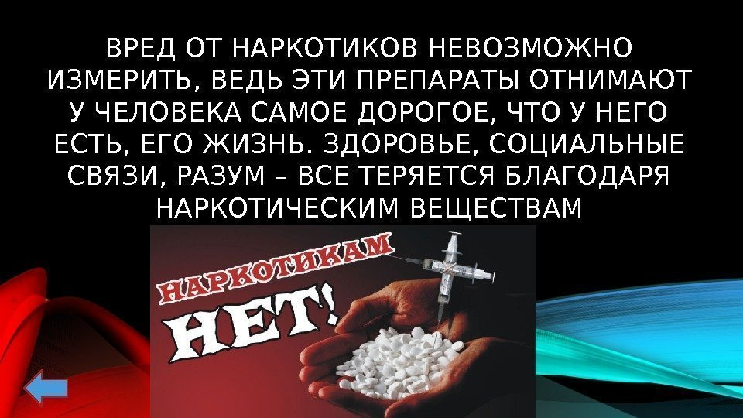
Наркомания, вред организму
Наркомания – опаснейшее заболевание, унесшее множество жизней, в том числе молодых. Вред наркомании часто недооценивают, а ведь от зависимости одного человека страдают и другие – его дети, близкие, члены семьи, а иногда и посторонние люди. Опасны не только нестерильные шприцы и так называемая ломка, ведь наркотик может привести к летальному исходу еще до возникновения зависимости.

Как возникает зависимость?
Состояние наркотического опьянения вызывает у человека чувство эйфории, позволяет «отключиться», забыть о насущных проблемах и заботах, снять боль, стресс, психологическое напряжение. Возвращаться в естественное трезвое состояние не только не хочется, но и порой просто невозможно. Все мысли зависимого сосредотачиваются на поисках наркотика и приеме очередной дозы, то есть на возвращении в то состояние, которое они испытывают под действием отравляющего вещества.
К сожалению, большинство наркотических веществ очень быстро вызывают не только психологическую, но и физическую зависимость. Когда действие вещества заканчивается, у наркомана начинается ломка – крайне неприятные физические ощущения, ликвидировать которые можно двумя способами – приемом очередной дозы наркотика или выведением из организма наркотического вещества с помощью медицинских препаратов.
Наркомания – щепетильная тема, поэтому зависимые никогда не обращаются к врачам добровольно, стараются всячески скрывать свою зависимость от близких и членов семьи. С каждой очередной дозой растет толерантность к употребляемому веществу, приходится увеличивать дозу, чтобы достичь желаемого эффекта. В какой-то момент развития наркомании вред организму становится критичным – человек просто умирает, так как его органы и системы органов перестают функционировать.

От чего умирают наркоманы?
Наркозависимые редко доживают до 30 лет – ядовитые вещества быстро разрушают организм и приводят к летальному исходу. Но это не единственный путь в могилу – смертельной может стать даже первая доза. Ниже приведены основные причины смертности от наркотиков.
- Индивидуальная реакция организма на препарат. Зачастую человек пробует наркотики под влиянием знакомых, которые в красках описывают состояние эйфории и убеждают в том, что это не страшно. Но каждый организм реагирует на ядовитые вещества по-разному. Нередко во время первого употребления, казалось бы, незначительной дозы наркотика у человека случается анафилактический шок или остановка сердца.
- Вещества сомнительного происхождения. Как известно, наркотики стоят немалых денег, а обойтись без очередной дозы зависимый не может. Поэтому нередко наркоманы покупают вещества низкого качества с примесями неизвестного происхождения. Примеси порой оказываются не менее вредными, чем сам наркотик. Употребление наркотиков низкого качества регулярно приводит к смерти зависимых, причем смертельной может оказаться всего одна доза.
- Передозировка. Регулярное употребление наркотического вещества приводит к формированию толерантности к нему, то есть со временем дозу приходится увеличивать. На сколько именно нужно увеличить дозу – наркоман не в состоянии самостоятельно вычислить, поэтому случаи смерти от передозировки среди наркозависимых наблюдаются очень часто.
- Ломка. В зависимости от типа наркотического вещества ломка может быть более или менее тяжелой. Нередки случаи, когда организм зависимого, истощенный регулярным приемом наркотиков, просто не выдерживает симптомов ломки. Именно поэтому нельзя запирать наркоманов дома без возможности принять наркотик – сначала нужно обязательно провести детоксикацию организма, обратившись за помощью к врачам-профессионалам.
- Суицид. В состоянии наркотического опьянения зависимые нередко теряют контроль над своими действиями и мыслями, возникают галлюцинации, панические атаки. Человек может непреднамеренно совершить суицид, например, выпав из окна или бросившись под машину, ведь он не осознает того, что с ним происходит и где он находится. Может быть и преднамеренный суицид, обычно в состоянии ломки. Зависимый чувствует себя крайне плохо, не имеет возможности принять наркотик, поэтому видит единственный способ прекратить свои мучения – свести счеты с жизнью.
- Нестерильное введение вещества. Наркоманы, употребляющие сообща, могут пользоваться одним шприцем на всех, велика вероятность заражения СПИДом, гепатитом, сифилисом. Далеко не всегда при введении наркотика соблюдаются даже элементарные гигиенические нормы, возможно заражение крови.
Кроме внутривенных способов введения наркотических веществ существуют и другие – наркотики курят, вдыхают и т.д. Вред курения и наркомании сказывается на слизистых носа, горла, пищевода, на легких, на состоянии кровеносных сосудов.

Последствия для организма
Употребление наркотических веществ в первую очередь влияет на состояние головного мозга, наркомания приводит к снижению интеллекта, слабоумию, тяжелым психозам, депрессиям. Страдает иммунная система – организм не может противостоять элементарным заболеваниям и инфекциям, даже обыкновенная простуда может вызвать осложнения, несовместимые с жизнью. Вред алкоголизма и наркомании, наносимый печени, огромен – неспособность этого органа нормально функционировать приводит к тяжелой интоксикации всего организма. При курении и вдыхании психотропных веществ развивается рак легких, бронхит, может случиться остановка дыхания. Страдает сердечнососудистая система, появляется аритмия, возрастает риск инфаркта.
Огромное влияние оказывает прием наркотиков на репродуктивную систему и половые функции, причем как мужчин, так и женщин. Половое влечение ослабевает, снижается чувствительность кожных и слизистых покровов. Все дело в том, что количество половых гормонов сокращается. Мужчины страдают импотенцией, женщины – бесплодием. У женщин наблюдаются нарушения менструального цикла вплоть до полного отсутствия менструаций. Если у человека, употребляющего наркотики, получилось зачать ребенка, велика вероятность выкидыша, а ребенок родится с умственными и физическими отклонениями, будет отставать в развитии. Если женщина употребляет наркотики, будучи беременной или в период лактации, она наносит непоправимый вред здоровью ребенка.

Личностный и социальный аспекты
Наркозависимость быстро приводит к деградации личности. Рушатся отношения в семье, распадаются браки, зависимый прогуливает учебу, работу, в итоге остается без средств к существованию. Все сбережения уходят на покупку очередной дозы. Когда деньги заканчиваются, зависимый начинает продавать свои вещи и вещи членов семьи, нередко опускается до воровства, затем следуют грабежи и даже убийства. При таком образе жизни ни о каком трудоустройстве или здоровых семейных отношениях не может быть и речи. Нередко наркоманы попадают в тюрьму или получают условный срок, что существенно портит их жизнь в дальнейшем, даже если им удается вылечиться от зависимости. Угодить в тюрьму можно также за хранение и изготовление наркотиков.
Регулярное употребление наркотических веществ приводит к снижению интеллекта, ухудшению памяти, психическим заболеваниям, из-за чего в дальнейшем, даже избавившись от зависимости, человек не может стать полноценным членом общества и получает инвалидность. Употребление наркотиков отражается на внешности человека, наркоманы выглядят значительно старше своих лет. Чтобы вернуться к нормальной жизни, требуется длительная реабилитация при поддержке близких. Но часто отношения с окружающими настолько портятся, что наркоман остается один и при выходе из клиники снова отправляется к тем, с кем можно употребить.
Разумеется, родственники зависимого становятся созависимыми, порой сами того не осознавая. Сердобольная мать отдает сыну последние деньги, даже зная, для чего он их просит. Жена покрывает мужа, не отправляет его на лечение от наркомании, стыдится огласки или надеется, что он сам откажется от наркотиков. Наркоман вовлекает в свою зависимость окружающих людей. Рано или поздно проблема вскрывается, что наносит вред репутации не только зависимого, но его семьи. Жить с мыслью о том, что дорогой вам человек стал наркоманом, очень сложно, эта беда угнетает, приводит к депрессии, созависимые тоже могут потерять работу или лишиться отношений на почве постоянных переживаний и стрессов.
Наркоманы не в состоянии помочь себе сами – вся ответственность ложится на родственников и членов семьи. Если ваш близких человек столкнулся с этой бедой, его жизнь – в ваших руках. Как можно скорее обратитесь в наркологическую клинику и начните борьбу с этим страшным недугом.
* * * * * * * * * * * * * * * * * * * * * * * * * * * * * * * * * * * * * * * * * * * * * * * * * * * * * * * * * * * * * * * * * * * * * * * *

Область без наркотиков
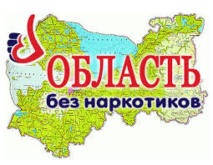
В период с 01 апреля по 30 апреля 2020 года на территории Ленинградской области проводится антинаркотическая акция «Область без наркотиков».
Целями Акции являются:
- повышение активности населения по информированию правоохранительных органов о фактах незаконного оборота и немедицинского потребления наркотиков, содержания наркопритонов;
повышение эффективности деятельности правоохранительных органов по выявлению, предупреждению, пресечению фактов незаконного оборота и немедицинского потребления наркотических средств;
формирование среди населения, в первую очередь среди молодежи антинаркотического мировоззрения, путем проведения антинаркотической пропаганды и рекламы, проведения профилактических мероприятий различной направленности;
- оказание помощи наркозависимым гражданам, попавшим в тяжелую жизненную ситуацию;
- совершенствование профилактической работы, использование эффективных методов в работе с группами «риска»;
- популяризации здорового образа жизни.
В проведении Акции участвуют ГУ МВД России по г. Санкт-Петербургу и Ленинградской области, органы исполнительной власти Ленинградской области (субъекты профилактики наркомании), органы местного самоуправления, общественные организации и объединения, работающие в сфере профилактики наркомании, жители Лениградской области.
Телефоны доверия для приема сообщений граждан о фактах незаконного оборота и потребления наркотиков:
1. ОМВД России по Киришскому району – 8 (81368) 939-10;
Киришская городская прокуратура — 8 (81368) 228-38.
* * * * * * * * * * * * * * * * * * * * * * * * * * * * * * * * * * * * * * * * * * * * * * * * * * * * * * * * * * * * * * * * * * * * * * * *

Памятка населению по палам травы

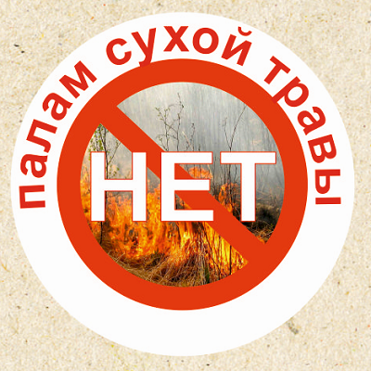
Травяной пал – это настоящее стихийное бедствие. И всему виной — опасная и неразумная традиция поджигать сухую траву. Практически единственным источником палов сухой травы является человек. В большинстве случаев прошлогоднюю сухую траву, стерню и тростник жгут, руководствуясь мифами о пользе весенних выжиганий травы. Случается, что травяные палы возникают и по естественным причинам (от молний, например), но в общем количестве травяных палов их доля крайне мала.

Чтобы отдых на природе не был омрачен трагедией, Главное управление МЧС России по Владимирской области рекомендует:
1) В каждой семье тщательно продумайте все меры безопасности при проведении отдыха и обеспечьте их неукоснительное выполнение, как взрослыми, так и детьми;
2) На садовых участках во избежание пожаров не поджигайте траву, не сжигайте мусор (лучше закапывать его в подходящем месте); а если вы это все же начали делать, то обязательно контролируйте ситуацию;
3) Не оставляйте в местах отдыха непотушенные костры, спички, окурки, стеклянные бутылки (на солнце они работают как увеличительные стекла, фокусируют солнечный свет и поджигают траву, мох и т.д.);
4) Не жгите траву, не оставляйте горящий огонь без присмотра;
5) Тщательно тушите окурки и горелые спички перед тем, как выбросить их;
6) Не проходите мимо горящей травы, при невозможности потушить пожар своими силами, звоните в ЕДИНУЮ СЛУЖБУ СПАСЕНИЯ по телефону «01» (с сотовых телефонов – 112).
ШТРАФ ЗА ПОДЖОГ
Поджог травы и сжигание мусора
в необорудованных местах, согласно
ст. 20.4 ч. 1 КОАП РФ влечет наложение административного штрафа:
- на граждан в размере от 1 000 до 1 500 руб.
- на должностных лиц от 6 000 до 15 000 руб.
- на юридических лиц от 150 000 до 200 000 руб.
Согласно ст. 8.32 КОАП РФ ч.1 нарушение правил пожарной безопасности в лесах - влечет предупреждение или наложение административного штрафа:
- на граждан в размере от 1 500 до 2 500 рублей;
- на должностных лиц от 5 000 до 10 000 рублей;
- на юридических лиц - от 30 000 до 100 000 рублей.
Согласно ч. 2 выжигание хвороста, лесной подстилки, сухой травы и других лесных горючих материалов с нарушением требований правил пожарной безопасности на земельных участках, непосредственно примыкающих к лесам, защитным и лесным насаждениям и не отделенных противопожарной минерализованной полосой шириной не менее 0,5 метра, влечет наложение административного штрафа:
- на граждан в размере от 2 000 до 3 000 рублей;
- на должностных лиц от 7 000 до 12 000 рублей;
- на юридических лиц от 50 000 до 120 000 рублей.
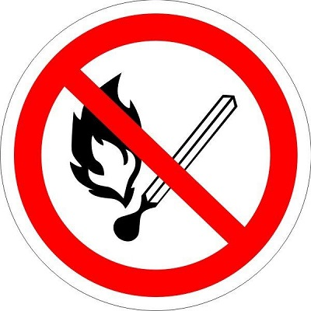

Общая информация о палах
Поджигание сухой травы несет гораздо больше вреда, чем пользы. Большой вред наносится природе родного края. Огонь пожирает не только сухую траву, но и юную. Гибнут мхи, кустарники, а также молодые деревца. После пала заметно снижается плодородие почвы, пропадает вся ее полезная микрофлора, в том числе и та, которая помогает растениям противостоять болезням. Поджог сухой травы – это еще и одна из причин лесных пожаров, к которым, кстати, приводит еще и бесконтрольное сжигание мусора.
Травяные палы
Травяной пал – это настоящее стихийное бедствие. И всему виной — опасная и неразумная традиция поджигать весной сухую траву на полях.
Из-за травяных палов выгорают леса и лесополосы, а на полях почва становится бесплодной. В огне гибнут птицы и птичьи гнезда, мелкие млекопитающие, беспозвоночные и микроорганизмы. Восстанавливаться от таких потерь территория будет не один десяток лет. Неконтролируемый пал легко может стать лесным или торфяным пожаром, добраться до населенного пункта, сжечь сарай или дом, стать причиной отравления дымом, что особенно опасно для людей с больным сердцем или страдающих астмой.
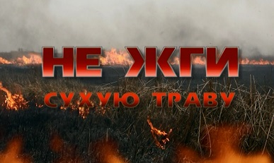
* * * * * * * * * * * * * * * * * * * * * * * * * * * * * * * * * * * * * * * * * * * * * * * * * * * * * * * * * * * * * * * * * * * * * * * *

 | Учредитель: совет депутатов МО Кусинское сельское поселение Киришского муниципального района Ленинградской области  Издатель: Администрация МО Кусинское сельское поселение  Редакционная коллегия:– главный редактор: Е.В. Стаховская,  Н.Д. Татаринцева, Н.П.Попова, О.В.Павлова  Адрес редакции: 187100, Ленинградская область, Киришский район, д. Кусино ул. Центральная д. 20.  т/ф 76-310, e-mail: adm_kusino@mail.ru | Верстка и печать:  Редакционная коллегия  187100, Ленинградская область Киришский район, ул. Центральная  д. 20  Подписано в печать: 30.03.2020  16⁰⁰  Тираж: 16  Распространяется бесплатно

